Детские зубные щетки

- Заботиться о зубах малыша нужно с самого рождения. В этом вам помогут детская зубная щетка, паста и терпение. С появлением первых зубов у малыша появляется и множество вопросов: когда начинать чистить их? Как правильно выбрать щётку? Заботиться о зубках крохи нужно с момента их появления.
- Самые первые молочные зубы можно чистить салфеткой, смоченной кипяченой водой. Примерно с года, учитывая особенную хрупкость эмали у детей, можно аккуратно начинать пользоваться специальной детской зубной щёткой.
- Зубные щётки для детей должны обеспечивать очищение слизистых оболочек и массаж десен во время прорезывания первых временных зубов и их смены на постоянные зубы.
- С двух лет, когда ребенок начинает чистить зубы сам, ему понадобится уже персональная зубная щётка.

Подбираем детскую зубную щетку правильно

- Для самых маленьких выпускаются силиконовые щетинки-напальчники, которые мама надевает себе на палец. С помощью них можно удалить зубной налёт у ребенка первого года жизни и помассировать ему десны. Размер рабочей части не должна превышать ширину 2-3 зубов.
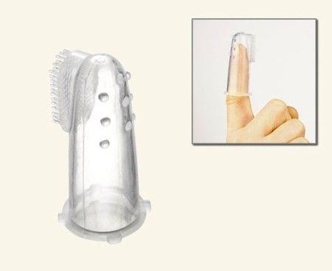

- При выборе детской зубной щётки нужно обратить внимание в первую очередь на щетину. Она бывает двух видов – синтетическая и натуральная. Натуральная щетина не достаточно гигиенична, так как на органических волосках собираются опасные микроорганизмы, а сами щетинки быстро расщепляются. Такая щётка ранит еще нежные десна ребёнка и от нее больше вреда, чем пользы. Детская зубная щётка с синтетической головкой более предпочтительна. Щётка, у которой форма округлая, считается оптимальной, так как она не будет травмировать дёсны малыша. Для молочных зубов рекомендуется только мягкая щетина.
- Щетина должна быть мягкой или супер мягкой, чтобы не навредить ни слизистой ротовой полости, ни формирующейся эмали зубов.
- Детская зубная щётка может иметь разную длину щетины. Маленьким детям советуют приобретать модели, у которых она ровная и короткая, что позволяет равномерно распределить усилия по всей очищаемой поверхности. Это способствует значительному снижению риска повреждений дёсен и эмали зубов. Щётки с более длинной щетиной стоматологи рекомендуют детям постарше.
- Очень важно, чтобы ручка щетки была широкой и достаточно удобной. Большая ручка позволяет ребёнку, у которого ещё не в полной мере развита моторика пальцев, без затруднений держать в руках зубную щётку.
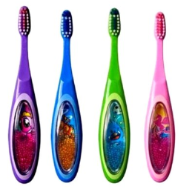

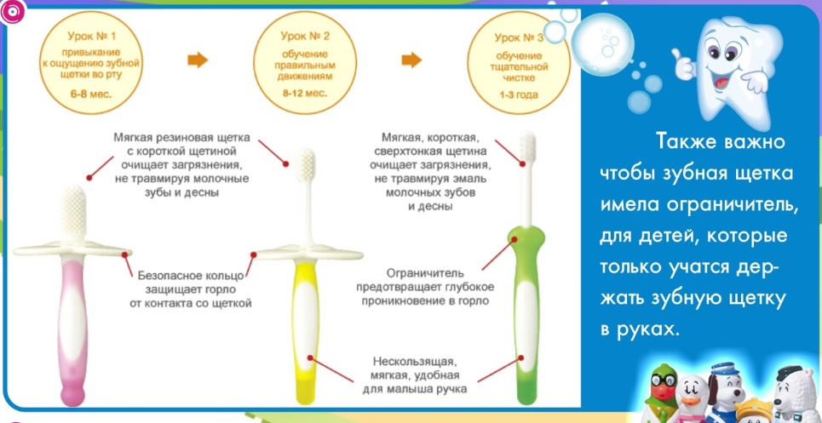

- Не стоит покупать ребёнку зубную щётку с различными защитными колпачками (футлярами), во-первых, она становится настоящим рассадником инфекции (она долго не сохнет в закрытом пространстве футляра, и на её щетинках находятся болезнетворные бактерии, которые размножаются в благоприятном для них условии), а во-вторых, быстро приходит в негодность от постоянного воздействия влаги.
- Практически на всех детских зубных щётках на щетине есть цветное пятно. Это ограничитель выдавливаемой зубной пасты. С возрастом ребенка увеличивается и размеры ограничителя.
- Чтобы вызвать детский интерес к чистке зубов, родители покупают им электрические щётки. Разумеется, детям они очень нравятся, но стоматологи не советуют покупать такой вид щётки, так как эмаль детских зубов очень слабая, ещё не полностью сформировавшаяся и её очень легко повредить. Жёсткое интенсивное воздействие электрической щётки может отрицательно повлиять на детские зубы.

На заметку:
- Новую зубную щётку следует тщательно вымыть теплой водой с мылом. Горячей водой при этом пользоваться не следует, так как ухудшится (уменьшится) упругость щетинок и снизится её чистящая способность.
- Зубную щётку нужно менять каждые три месяца.
- Кроме того, важно менять зубные щётки после того, как ребёнок переболел простудой, гриппом, инфекцией полости рта или ангиной.

